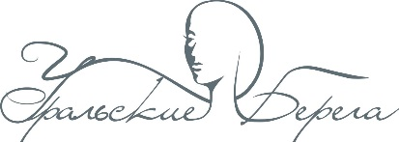
ВНИМАНИЕ! РАСПИСАНИЕ ПРЕДВАРИТЕЛЬНОЕ – ВОЗМОЖНЫ ИЗМЕНЕНИЯ!

02 июня 2020 года

Евро-Азиатский Чемпионат «Уральские берега» по косметологии и эстетике

№ старта | НОМИНАЦИЯ | СТАТУС | ВРЕМЯ РАБОТЫ | ЖЕРЕБЬЕВКА  ПОДГОТОВКА РАБАБОЧЕГО МЕСТА |  | СТАРТ, КОНКУРС, ЖЮРИ
I старт | Уход за кожей лица и шеи | без разделения | 50 мин | 10.20-10.30 |  | 10.30-11.20
II старт | Уход за телом | без разделения | 50 мин | 11.30-11.40 |  | 11.40-12.30
III старт | Аппаратная косметология | без разделения | 50 мин |  | 12.30-12.40 | 12.40-13.30

Регистрация: 02 июня с 8:30 по адресу ул. Горького 4а «Уральский центр развития дизайна»
Награждение: 02 июня с 15:00 (малая сцена)

